

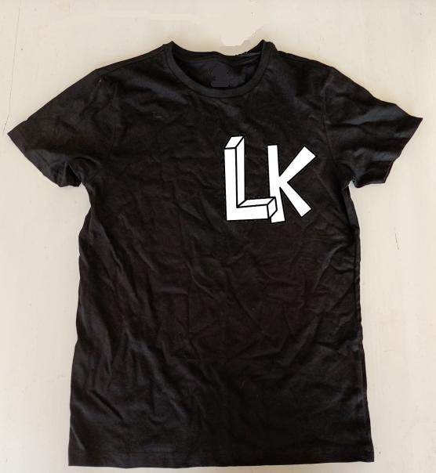
Namn:

Vinylskärare

lektionskort 1

Bok | Beskrivning | Klar?
1 | Ditt första T-shirt

